V 3 – Gemenge aus Alltagsstoffen
Bei dem Versuch werden 2 verschieden große/ schwere Stoffe miteinander gemischt, die den SuS aus dem Alltag bekannt sind. Verdeutlicht werden soll, dass in einem heterogenen Stoffgemisch die vermengten Stoffe mit dem bloßen Auge identifiziert werden können.
Es werden keinerlei Gefahrenstoffe verwendet!
Materialien: Großes Reagenzglas + Stopfen, 2 kleine Messzylinder
Chemikalien: Grießkörner, Milchreiskörner
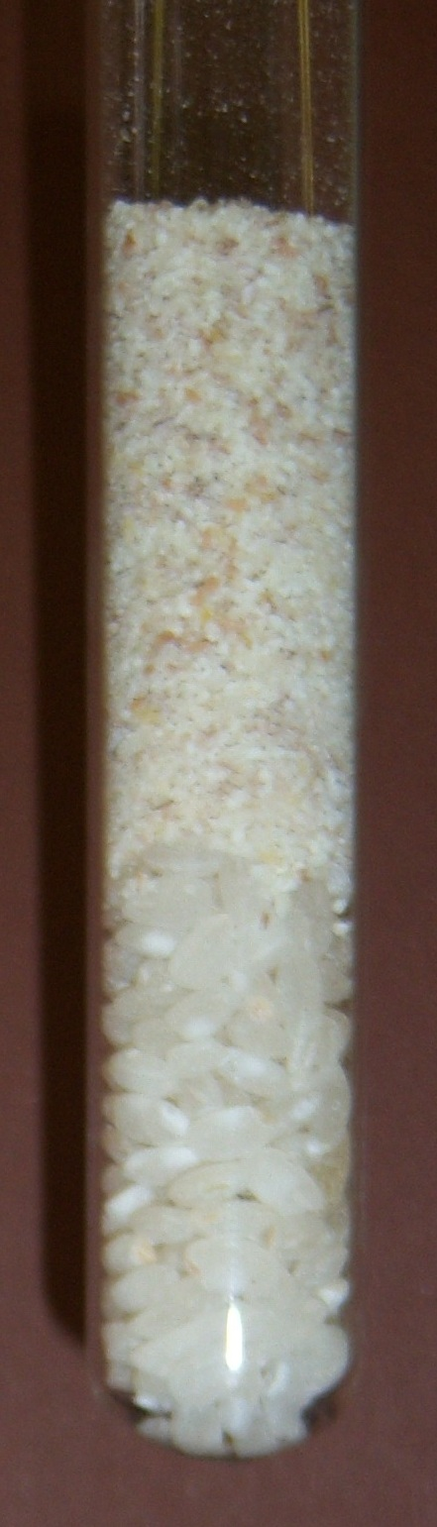
Durchführung: Im Messzylinder werden jeweils die gleichen Mengen der Stoffe abgemessen (ca. 15ml). Anschließend werden die Stoffe in ein großes Reagenzglas gegeben und das Reagenzglas mit dem Stopfen verschlossen. Das Reagenzglas wird kräftig geschüttelt.
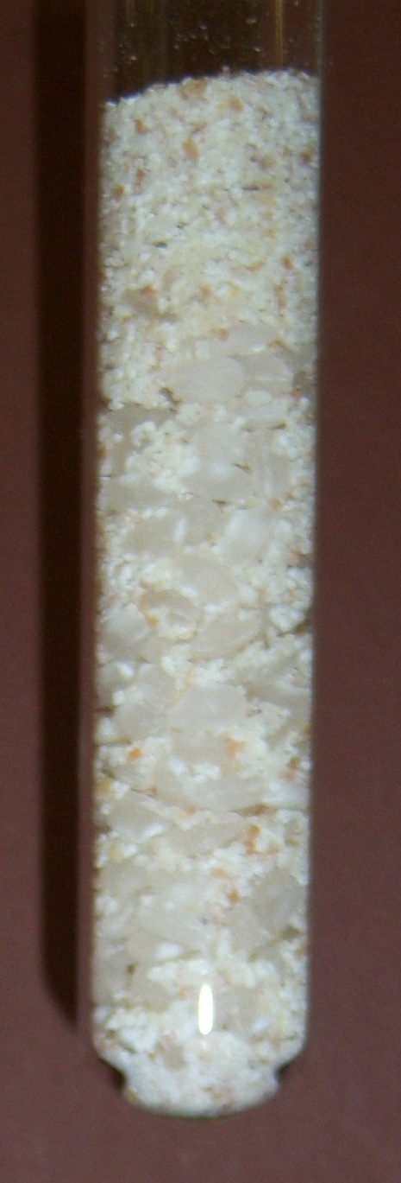
Beobachtung: Die verschiedenen Körner haben sich vermischt, sind jedoch noch klar mit dem bloßen Auge zu unterscheiden. Die Milchreiskörner liegen trotz heftigem Schütteln vermehrt im unteren Bereich des Reagenzglases.

Abb. 4 - Vergleich der Reagenzgläser: Vor (oben) und nach (unten) dem Schütteln. (Für die vereinfachte Darstellung sind die Abbildungen um 90° gedreht!)
Deutung: In einem Gemenge liegen die Reinstoffe gemischt nebeneinander vor. Die schwereren Stoffe haben dabei das Bestreben, am Boden vorzuliegen.
Entsorgung: Feststoffe über den Hausmüll entsorgen.
Literatur: W. Schröder, R. Sichelschmidt, Dr. L. Stiegler, H. Vestner, Natur und Technik Physik und Chemie 5/6 Lehrerbuch, Cornelsen – Velhagen & Klasing, 1. Auflage, 1975, S. 374.
Alternativ kann der Versuch mit zahlreichen anderen Stoffen durchgeführt werden. Die Literatur gibt die Verwendung von Schwefelpulver und Eisenspänen vor, ich würde jedoch die Verwendung von Alltagsstoffen, wie Cornflakes & Rosinen, Kaffeebohnen & Zucker, Erbsen & Graupen, usw. empfehlen. Besser geeignet als Milchreis- und Grießkörner sind Stoffe mit unterschiedlichen Farben. Der Versuch kann bei ausreichend großem Gefäß ebenfalls als Lehrerversuch vorgeführt werden.

